L’ Autoguidovia della Madonna della Guardia
Paolo De Lorenzi

Recarsi in pellegrinaggio al Santuario di Nostra Signora della Guardia è per i genovesi un rito che si compie da secoli, soprattutto in occasione del 29 agosto, quando viene celebrata la festa dell’ Apparizione. Il nome guardia deriva dal fatto di essere stata in passato un punto privilegiato di avvistamento per la Repubblica Genovese, posizionato a cavallo tra la Valle del Polcevera a levante e quella del Varenna a ponente.

Chiunque di noi si sia recato almeno una volta al Santuario edificato sulla vetta del monte Figogna a 804 mt. s.l.m., non ha potuto fare a meno di visitare la galleria degli ex voto, dove sono custoditi i numerosi attestasti di riconoscenza lasciati in cambio di una grazia ricevuta dalla Madonna, che apparve per la prima volta il 29 agosto 1490 ad un contadino, Benedetto Pareto di livellato. Proprio da un ex voto, inizia questo articolo che si ripromette di ricostruire, per quanto possibile, la storia di quella “autoguidovia” che per quasi 40 anni ha permesso di raggiungere il Santuario.

La storia del più famoso Santuario Genovese inizia come detto il 29 agosto del 1490, quando ad un contadino di livellato, Benedetto Pareto, appare in visione la Madonna, che gli comanda la costruzione di una cappelletta sulla vetta del monte. Il Pareto, incredulo e quasi impaurito, non obbedisce però subito alla richiesta, ma una seconda apparizione della Madonna, lo convince a rilevare l’accaduto ai suoi compaesani, che preso atto del volere della Madonna, iniziano a costruire quanto richiesto, nel luogo esatto della prima apparizione. Originariamente venne edificata una piccola chiesetta, che dopo pochi anni fu ampliata ed ingrandita, poi, nel XVI secolo, grazie alla diffusione sempre più massiccia del culto della Madonna della Guardia, ed all’intervento di Bartolomeo Ghersi, che avrebbe investito una somma vinta al lotto, l’originaria chiesetta raggiunge le dimensioni di metri 30 x 15 x 8 e viene presto affiancata da ospizi per l’ospitalità dei pellegrini, che sempre in maggior numero raggiungevano i luoghi dell’Apparizione.

Nel XIX secolo, con grandi difficoltà, la chiesa venne nuovamente ampliata, con spianamento della vetta del Monte Figogna e la demolizione di alcuni degli ospizi esistenti; la nuova costruzione viene però completamente demolita nel 1871 a causa di un errore nella scelta del sito, il cui terreno, particolarmente cedevole, aveva provocato gravi e pericolose fessurazioni nelle murature portanti dell’edificio.
Il 26 maggio 1890, viene inaugurata la nuova chiesa su progetto dell’ingegnere Luigi Bisi di Milano; con pianta a croce latina e cupola ottagonale al centro del transetto impostata su quattro pilastri, è disposta su tre navate. L’ intera zona, così come il Santuario verrà ulteriormente modificata ed ammodernata in occasione del giubileo dell’anno duemila.

Ritornando alla guidovia, fu grazie ad un voto fatto alla Madonna della Guardia se, Carlo Corazza, imprenditore piacentino ne intraprese la costruzione; il Corazza infatti, privo di un polmone, grazie al consiglio di alcuni naviganti genovesi, si rivolse proprio alla Madonna della Guardia, nella speranza di vedere migliorare le sue condizioni di salute, cosa che “miracolosamente” avvenne, e grazie alla quale, in segno di ringraziamento, inizio la costruzione della guidovia.

Nel dicembre del 1924, nasce la Società Anonima Ferrovia Santuario della Guardia, con presidente ed amministratore delegato, Carlo Corazza, ed un capitale sociale di lire un milione. In effetti l’idea di collegare il Monte Figogna e l’adiacente Santuario con un mezzo meccanico, non era nuova, e nasceva dalla necessità di avere una connessione rapida per il trasporto dei numerosi pellegrini che si recavano al santuario, raggiungibile fino ad allora esclusivamente a piedi o a dorso di mulo, lungo i tanti ma impervi sentieri che conducevano alla cima.

Si erano susseguiti infatti diversi progetti per un collegamento tra l’allora Comune di San Quirico in Val Polcevera ed il Monte Figogna in Comune di Ceranesi; si pensò agli inizi del 1800 ad una “ferrovia a dentiera”, subito abbandonata per motivi economici, passando poi al progetto di una ferrovia simile a quella torinese di Superga, progetto valutato anch’esso troppo oneroso, in quanto prevedeva, tra le varie opere d’arte, una galleria lunga circa 400 metri.

Si valutò quindi di costruire una ferrovia a trazione elettrica con filo aereo: il progetto a firma dell’ing. Severino Picasso, presentato il 30 maggio 1896, prevedeva uno sviluppo di circa 8.800 metri, con partenza dalla frazione di Serro nel Comune di San Quirico. I lavori ebbero inizio nel 1900, ma subito incontrarono grosse difficoltà, soprattutto ed ancora di natura economica. Si considerò allora un altro sistema ancora: una funivia. Poi il primo conflitto mondiale fece passare in secondo piano la necessità di un collegamento con il Monte Fignogna, ma a guerra finita si ricominciò a parlare della ferrovia per il Santuario della Madonna della Guardia.

E’ proprio in quegli anni che viene realizzato un nuovo sistema chiamato “autoguidovia”, su idea di Alberto Laviosa, pioniere dei trasporti italiani, che abbinava la trazione mediante gomme, che consentiva il facile superamento anche di forti pendenze, alla sicurezza di avere una guida facilitata grazie al fatto che le vetture correvano entro rotaie. Il Laviosa fu anche l’inventore della “Littorina”, che in esercizio sulla linea Firenze – Pisa, spianò la strada alle grandi industrie Fiat e Breda per lo sviluppo di altre automotrici, basate proprio sui principi tecnici del Laviosa.

Nel 1925 iniziano i lavori per la costruzione della prima tratta della linea della lunghezza di mt. 8.861, che avrebbe collegato la frazione di Serro nell’ ex Comune di San Quirico alla località Cà Bianca in Comune di Ceranesi. L’armamento era costituito da due cordoli in calcestruzzo della larghezza di cm. 25, sui quali rotolavano le gomme delle vetture, che erano spinte da motori a benzina; ad intervalli regolari di circa metri uno, vi erano ortogonalmente ai cordoli dei profilati in ferro, sui quali venivano imbullonate le due rotaie, che funzionavano da guida per le vetture.

Particolare del sistema di rotolamento della guidovia secondo il brevetto Alberto Laviosa

In corrispondenza delle località Riviera, Fontanassi, Gaiazza, Sareto, Panigone, Galleria e Piani, erano stati predisposti degli scambi, che permettevano alle vetture di incrociarsi, previa comunicazione con telefono a batteria tra le stesse; arrivate ai capolinea, le carrozze venivano “girate” manualmente per invertirne il senso di marcia, mediante apposite piattaforme girevoli.
Tracciato della guidovia ricostruito con l’ausilio della carta I.G.M. in scala 1:25.000

Il convoglio era costituito da una motrice e da due carrozze, queste ultime utilizzate solitamente durante i periodi estivi e di maggiore affluenza al Santuario; le motrici avevano 18 posti a sedere e 40 in piedi, mentre le carrozze disponevano di 40 posti. Tutte le vetture erano dotate di un unico respingente centrale e di un sistema di aggancio simile a quello utilizzato dai tram. La velocità media delle vetture era di 15 km all’ora.

L’inaugurazione della tratta Serro Cà Bianca avviene il 28 luglio 1929; da allora con un viaggio di 45 minuti circa si arrivava alla frazione Cà Bianca posta a circa due chilometri di distanza dal Santuario. Ma la guidovia era ancora incompleta: per arrivare in prossimità della vetta e quindi del Santuario, si doveva salire a piedi o a dorso di mulo, lungo una stretto e ripido sentiero. Il tratto mancante, avrebbe dovuto attraversare terreni di proprietà della Masseria della Guardia, che non vedeva di buon occhio la realizzazione di quest’ ultima parte di tracciato, ritenendo che l’arrivo così a ridosso del Santuario potesse arrecare disturbo alla quiete della zona. Dopo numerose e lunghe trattative, l’intraprendente Carlo Corazza, riesce ad ottenere le autorizzazioni della Masseria, a condizione che il capolinea venga posizionato in prossimità della Cappella dell’Apparizione.
Il 23 giugno del 1934, viene completata anche l’ultima tratta che viene inaugurata il 28 luglio 1929; la linea, tutta a binario unico, raggiunge così uno sviluppo complessivo di 10.594 metri, con un dislivello di circa 704 metri ed una pendenza media del 66,5 per mille.

Con l’approssimarsi della seconda guerra mondiale, a causa dell’aumento del prezzo della benzina, la guidovia inizio ad avere le prime difficoltà di carattere economico: le proprie motrici infatti erano spinte ancora da motori a benzina. Per la sopravvivenza della guidovia furono installati allora nel 1938 su due motrici altrettanti motori tipo “Mercedes” a trazione diesel, che permettevano un risparmio rispetto alla benzina del 30%.

Con l’inizio dei bombardamenti del 1942 sulla città di Genova, la guidovia assolve anche il compito di trasferire gli sfollati nelle più sicure località dell’entroterra. Con la fine del conflitto, la guidovia ritorna al suo regolare funzionamento; vengono installati sulle vetture dei freni ad aria compressa della “Westinghouse”, e sono adottate le prime gomme della ditta italiana “Pirelli”. Proprio la fabbrica Italiana propone una vettura snodata con gomme a camera d’aria, in luogo di quelle piene: i risultati non sono però soddisfacenti in quanto le gomme rischiavano di scoppiare durante la marcia e l’idea fu cosi abbandonata.

Con l’avvento dell’anno santo del 1950, la guidovia ritorna ai suoi antichi splendori, trasportando un gran numero di pellegrini al Santuario del monte Figogna, mediante numerosi convogli speciali; vengono trasportate quasi 100 persone per ciascuna motrice, con punte di 3000 persone al giorno durante i giorni festivi.

Si arriva così ai primi anni sessanta, quando ha inizio il servizio di autocorriere per il Santuario; la guidovia, con costi sempre più alti, necessita per essere competitiva di ingenti lavori di ammodernamento per continuare il proprio esercizio, che vede sempre meno passeggeri, che preferiscono il più comodo e veloce servizio garantito dalle autocorriere. Inizia così un inesorabile declino della guidovia che con la concomitanza della scadenza della concessione del 31 ottobre 1967, chiude definitivamente la propria attività.

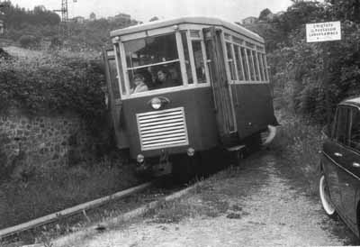
Motrice lungo la guidovia – foto tratta dal sito www.cittaelettriche.it

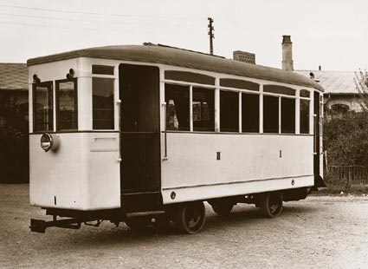
Foto tratta dal sito: www.tempi.piacenza.it

La guidovia oggi
Il tracciato della guidovia è ancora completamente percorribile, anche se in parte risulta ampliato ed asfaltato, soprattutto nella porzione iniziale in Comune di Genova. Si inizia a quota 66 mt. S.l.m. in quella che era la frazione di Serro nell’ ex Comune di San Quirico, imboccando via Romairone in prossimità del ponte Tullio Barbieri che scavalca il torrente Polcevera. Sulle vecchie tavole della toponomastica del Comune di Genova, sono ancora ben individuati tutti i fabbricati, che componevano la stazione del Serro, così come il relativo tracciato.

Dopo poche centinaia di metri, si trova sulla destra l’unico fabbricato superstite della frazione che è stata completamente stravolta dalle recenti urbanizzazioni. A lato del fabbricato, in corrispondenza dell’attuale tracciato stradale vi era l’ingresso alla stazione di partenza della guidovia, unitamente ai fabbricati destinati a rimessaggio delle vetture e ad officina.

Il percorso prosegue quindi lungo via al Santuario di Nostra Signora della Guardia, che con una serie infinita di curve e controcurve, passa a valle del piccolo paese di San Biagio, conducendo al confine con il Comune di Ceranesi; prima di arrivare alla frazione di Gaiazza si percorre un lungo tratto denominato via ex strada della guidovia, il cui tracciato segue fedelmente le curve di livello. In frazione Gaiazza, dove vi era uno scambio per l’incrocio delle vetture, si riconosce un primo tratto ancora ben conservato che passa dietro la trattoria Parodi (ex trattoria della Giöstrina), già allora luogo di sosta per i passeggeri della guidovia.

Dopo un breve tratto, si incrocia la strada asfaltata, per poi proseguire per un tratto quasi in piano, passando accanto ad alcune villette; compie quindi un ampio tornante, per poi continuare in leggera salita fino ad arrivare alla frazione Sareto in Comune di Ceranesi. Per un lungo tratto il tracciato risulta nuovamente asfaltato, percorrendo via Piancraiolo e poi via Sareto, fino a arrivare ad un trivio di vie, dove sono nuovamente riconoscibili i cordoli della guidovia sui quali correvano le vetture.

Da questo punto in poi il tracciato è rimasto inalterato, rispetto agli anni in cui era in esercizio la guidovia, ed è completamente percorribile senza alcun problema, fino in prossimità del nuovo parcheggio posto a poche decine di metri dalla Cappella dell’Apparizione, a valle del Santuario, dove era posta la stazione di arrivo; sono ancora perfettamente leggibili in corrispondenza delle località Panigone, Galleria e Piani, gli scambi dove si incrociavano i convogli, così come sono tuttora ottimamente conservate le uniche due gallerie di tutto il percorso, ed un tratto sospeso su di un ponte in cemento armato.
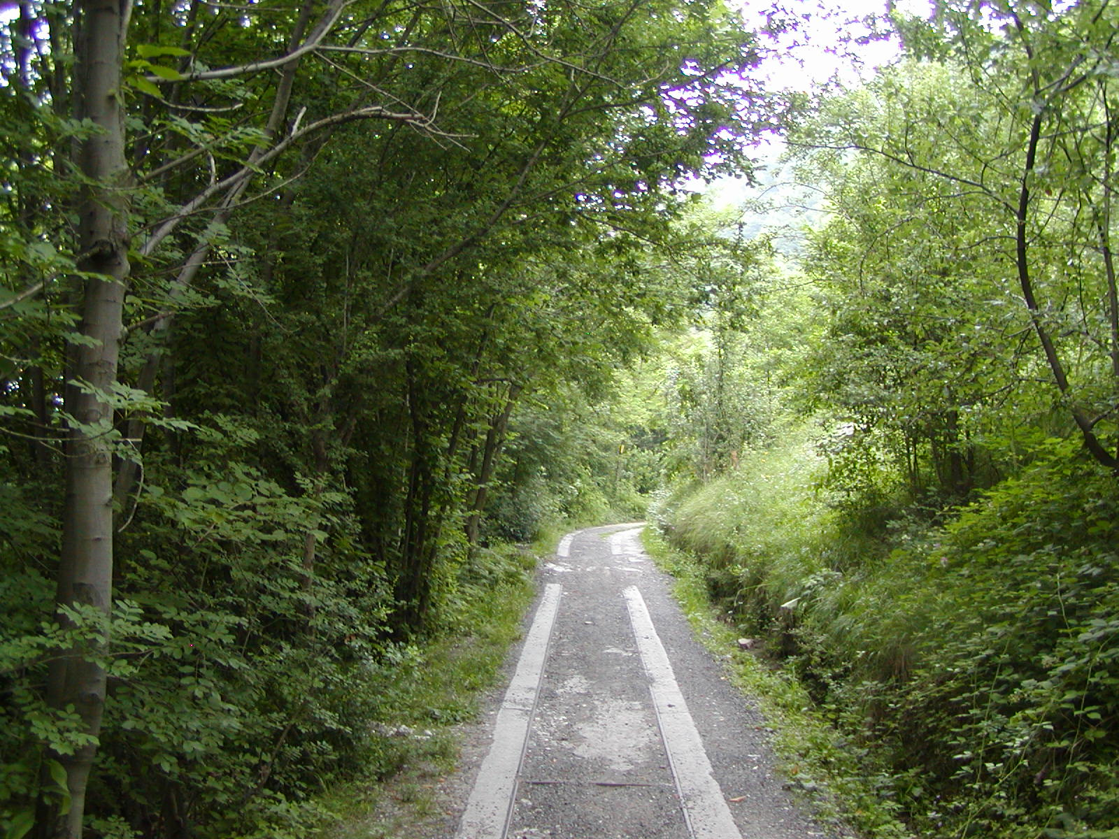
l’attuale tracciato della guidovia in frazione Panigone

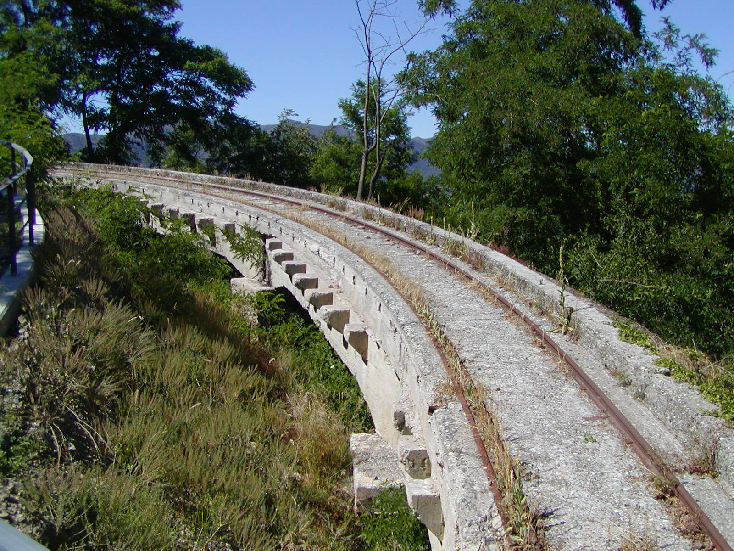
ponte in cemento armato in frazione Piani

In un ottica di riqualificazione e riuso del tracciato della guidovia il Comune di Ceranesi, ha intrapreso una serie di interventi volti principalmente alla sua pulitura mediante taglio di piante infestanti e messa in sicurezza delle parti prive di protezione a valle. Tali lavori sono in corso di realizzazione e potranno ridare al vecchio percorso una nuova fruibilità, come pista ciclabile ed escursionistica; grazie a questi interventi sarà possibile fare conoscere quello che per molti anni è stato un sistema di trasporto unico in Italia, abbandonato purtroppo a favore del trasporto mediante autocorriere e vetture private, che nei giorni festivi e durante le ricorrenze religiose, intasano completamente la strada carrabile che dalla località Geo, sale al Santuario.

Bibliografia
Claudio Serra: Storia della guidovia per il Santuario. Nuova Editrice Genovese.
Corinna Praga: A piedi al Santuario della Madonna della Guardia. De Ferrari Editore
Anna Gatti Parodi – Giovanni Meriana: La Madonna della Guardia. Edizioni Agami.
Giovanni Meirana: Guida ai Santuari in Liguria.
www.autoguidovie.it
Andrea Parodi: i monti di Genova . Andrea Parodi Editore
________________________________________________________________________
Articolo pubblicato su: “Il Geometra Ligure” bimestrale del Collegio dei Geometri della Provincia di Genova

